Teknik Mesin UMY

Ujian Kompetensi #3

Statika Struktur (MEU 2303 P), Selasa, 26 April 2016

Dosen penguji: Berli Kamiel, S.T., M.Eng.Sc., Ph.D.

Sifat ujian: buku tertutup, *handphone* disimpan di dalam tas

Waktu mengerjakan soal: 90 menit

Peralatan yang diperbolehkan: kalkulator (bukan kalkulator dari *handphone*)

1. Gambarlah diagram benda bebas crane *AB* yang beratnya 650 lb dan pusat gravitasinya berada di titik *G*. Crane tersebut ditumpu oleh tumpuan pin di titik *A* dan kabel *BC*. Berat beban yang diangkat oleh kabel di *B* adalah 1250 lb. (bobot soal: 20%)
2. Sebuah mekanisme batang pada Gambar 2 ditumpu pin pada *A* dan *B*. Tentukan reaksi tumpuan *A* dan *B*. (bobot soal: 40%)
3. Tentukan reaksi tumpuan di *A* dan *B*. (bobot soal: 40%)

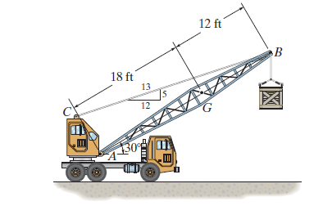

Gambar 1

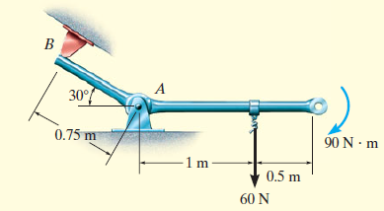

Gambar 2

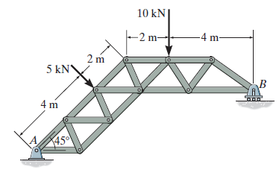

Gambar 3